1. 网络应用程序有哪两种体系结构？

Client-serve（BS） 1 server有一台 always-on 主机 2永久的 IP地址 3 服务器集群

2 client 与服务器通信 client之间不通信 动态的IP

架构 P2P架构 （还有一种混合架构）

1 没有 always-on 2 任意端 主机可以互相通信 3 间歇的 动态的IP

1. 网络体系结构与应用程序体系结构之间有什么区别?
2. 对两进程之间的通信会话而言, 哪个进程是客户, 哪个进程是服务器?

Client process : 发起通信的进程

Server process 等待被访问的进程

P2P架构下一个中断可能是客户端进程或服务器进程

1. 对一个P2P文件共享应用, 你同意"一个通信会话不存在客户端和服务器端的概念"的说法吗? 为什么?

不同意 p2p架构每一个终端既可以当服务器也可以当客户端，可以认为发起请求的是客户端，回应请求的是服务器。但是在P2P中客户端和服务器可以互换。

1. 运行在一台主机上的一个进程, 使用什么信息来标识运行在另一台主机上的进程?

1主机有一个32-bit 的IP地址，只有IP地址是不够的，因为主机里有很多进程。而IP只能用来标识主机

2 进程号（由操作系统分配）不适合用来通信，比如一个服务进程不适合将进程ID作为标识符，因为用进程ID会经常变。

3需要进程寻址标识符：

1 IP 32-bit

2 端口号 16-bit 0-65535 （HTTP server:80 Mail server:25 因为服务器的需要 1000 一下的端口被分配公用端口。）

1. 假定你想尽快地处理从远程客户到服务器的事务, 你将使用UDP还是TCP? 为什么?

UDP，因为UDP传输出错不需要重传 可以提升传输的速度。所以采用UDP

1. 你能设想一个既要求无数据丢失又高度时间敏感的应用程序吗?

自动驾驶，自动驾驶涉及到复杂的算法（比如3D目标检测）需要巨大的算力，无法在本地部署计算设备而是采用云计算的方式。在这种前提下，需要将大量的数据（图片、雷达数据等）传输到服务器进行处理，再由服务器返回计算结果。在这个过程中，本地需要将准确的数据上传到服务器进行计算保证计算结果的准确，而计算结果也必须准确地（无数据丢失）返回给本地，这样就要求无数据丢失。在自动驾驶这种环境下为了降低安全风险必须传输无延时（也就是对时间高度敏感）。

1. 运行在多个端系统中的应用程序 是如何实现通信的？
2. 你对应用层的协议了解有多少，举例说明。

http ftp dns smtp ..

应用层协议需要考虑交换数据的类型，消息的语法和消息的语义，传输数据的规则。比如 http GET/POST ， 头部信息格式，头部信息内容，两次握手。 网络编程中我们调用Socket函数，传输层协议是 TCP/UDP，而在应用层的传输规则是可以有用户自己指定的。

1. 谈谈你对cookie的认识？

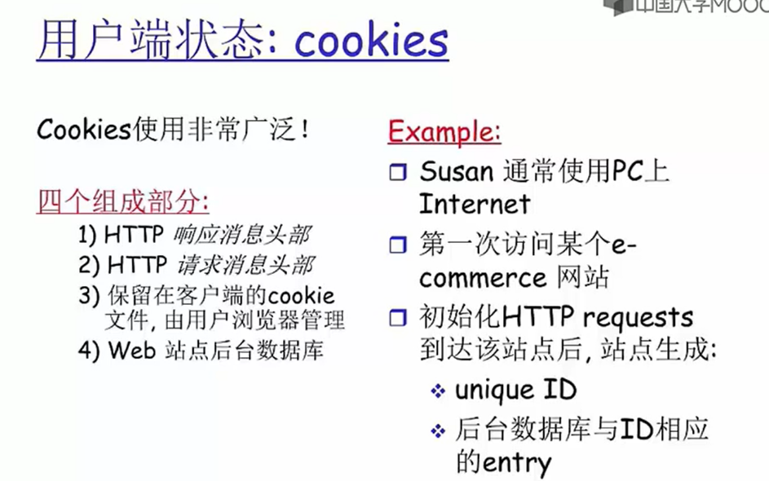  
用户端状态 保存。

四个部分

1 响应消息里的cookies字段

2 请求消息里的cookies字段

3 保留在客户段的 cookie文件 用户浏览器管理

4 web 站点后台数据库

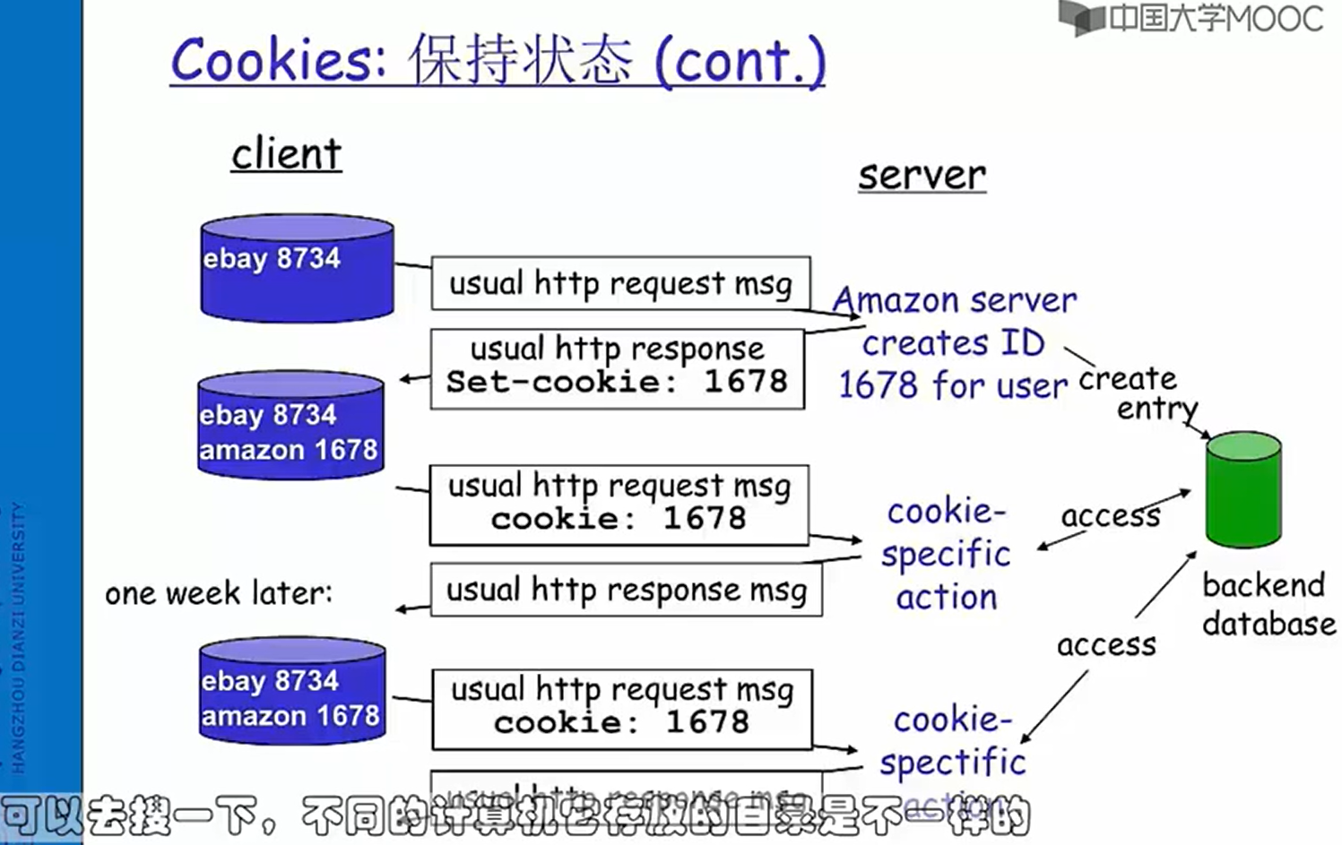

标识用户的访问状态

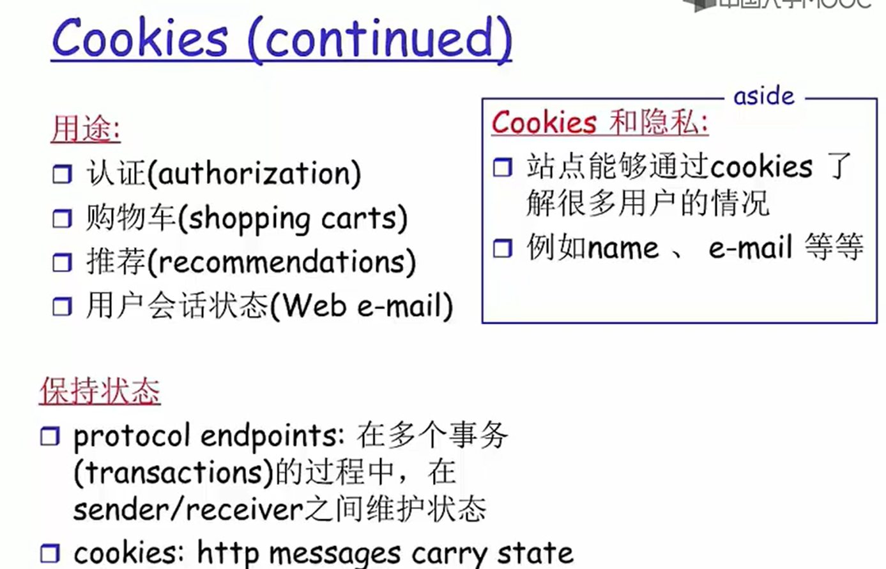

1. 安装并运行Apache Web服务器，演示你的结果，介绍你的体会。
2. 利用telnet命令测试HTTP或 SMTP服务，演示并介绍体会。
3. 有兴趣的同学可以尝试FTP服务的搭建和使用。
4. 理解基于TCP的Client-Server socket编程。

Sockets 套接字

一类API

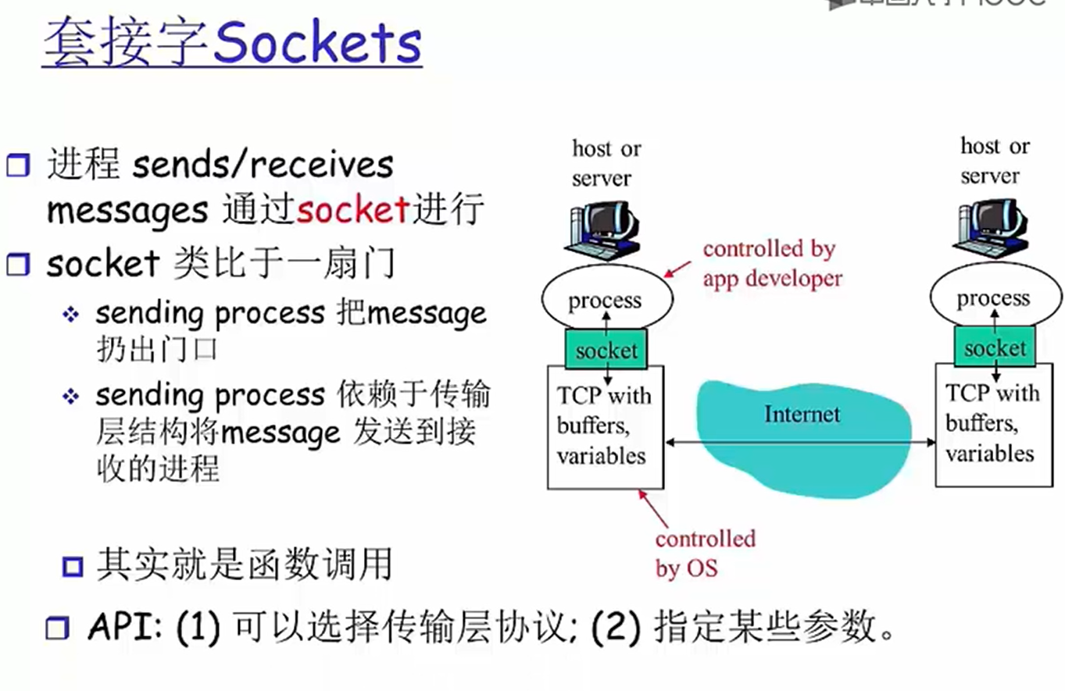

应用层协议

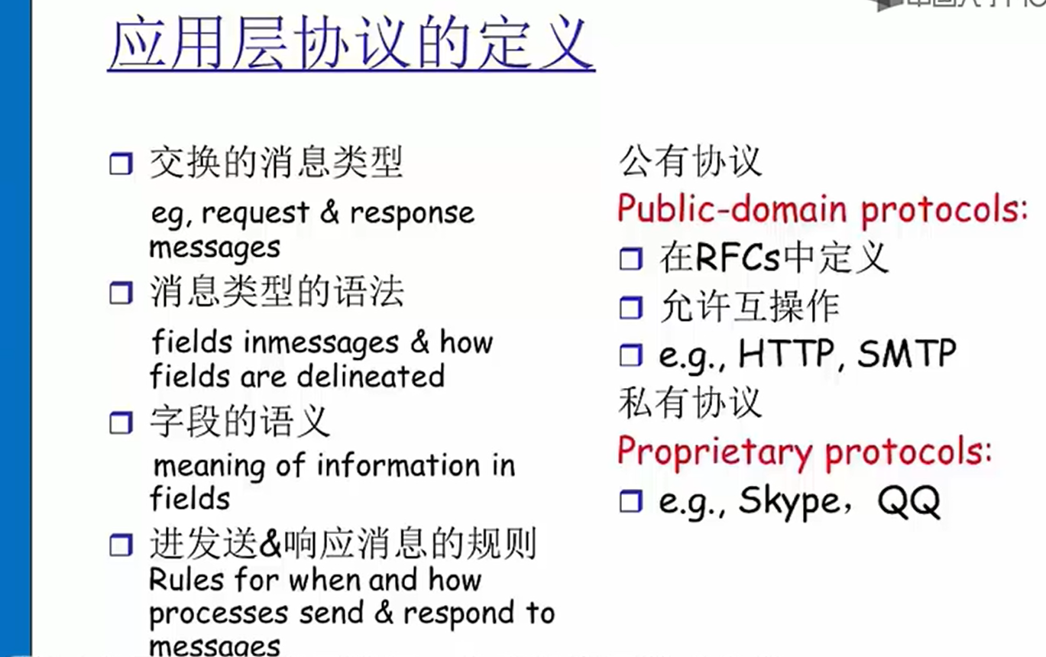

字段里的信息表示什么含义

传输层服务：

1 数据丢失 文件传输（要求可靠性100%）

2 吞吐率 一些应用要求最小吞吐率（比如一些应用）

3 时效性 延迟（网络游戏）

4 安全性 （socket没有安全么？）

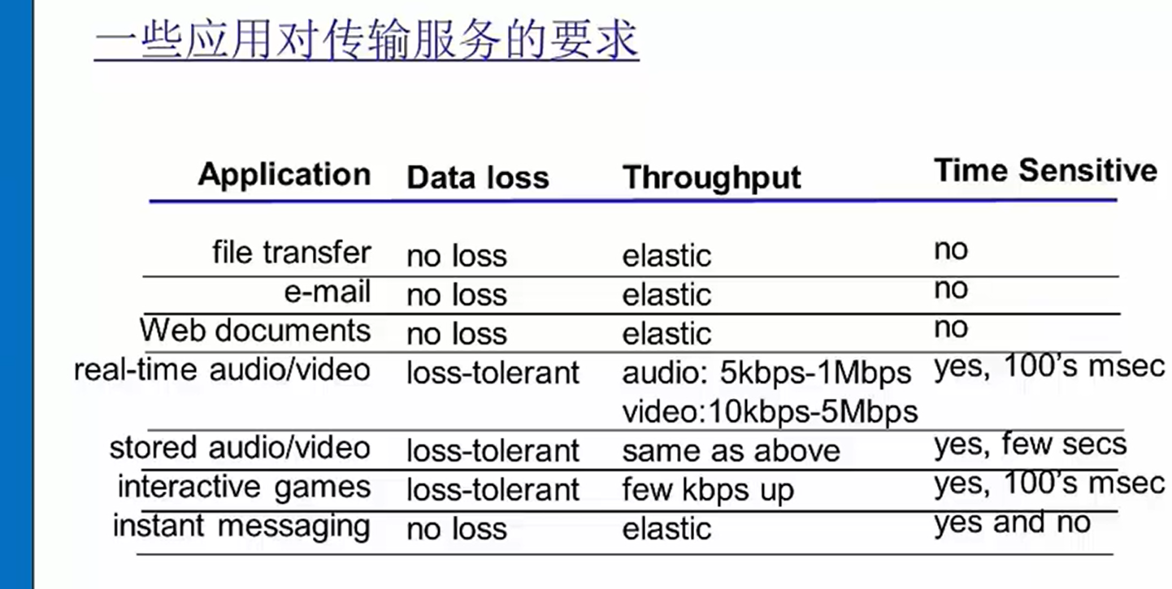

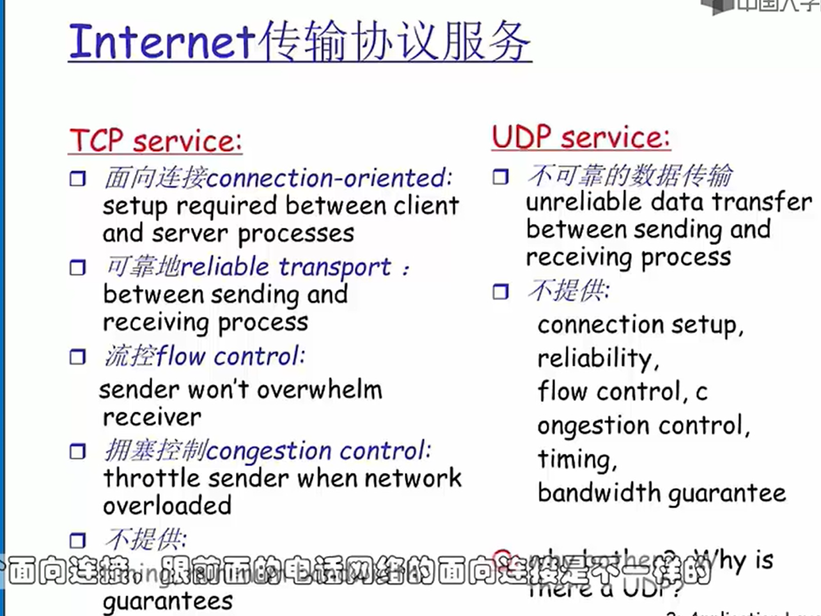

TCP流量控制： 接收方有义务把自己缓冲区大小告诉发送方。 发送的速度不超过接收的速度

拥塞 ： 中间路由器 拥堵的时候会自动控制传输速度

不提供 带宽 时间

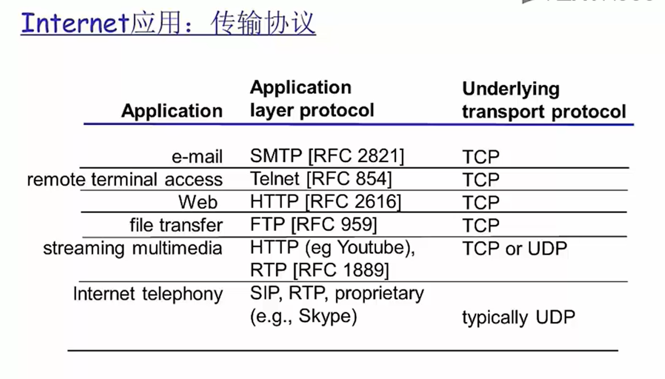

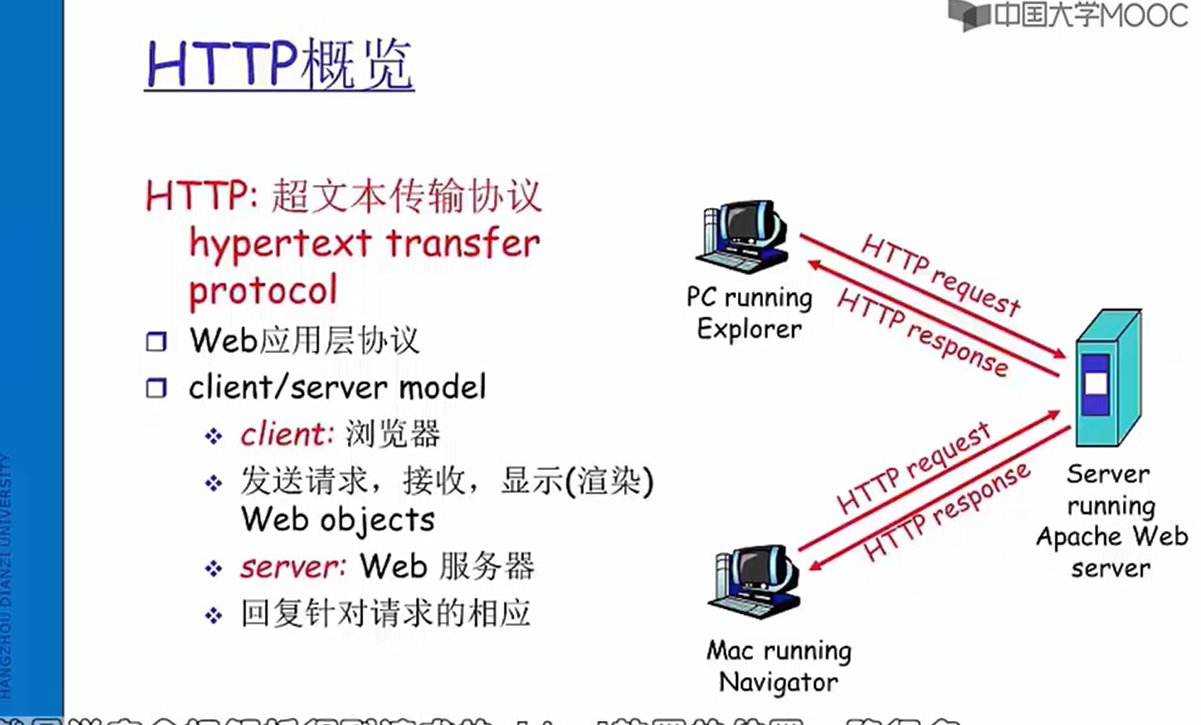

HTTP 传文本 使用TCP

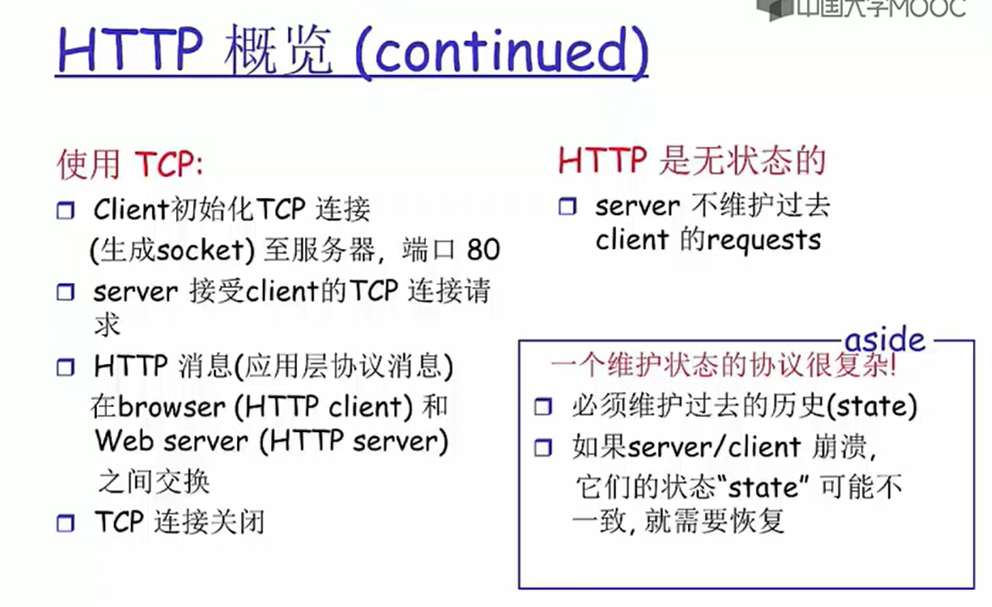

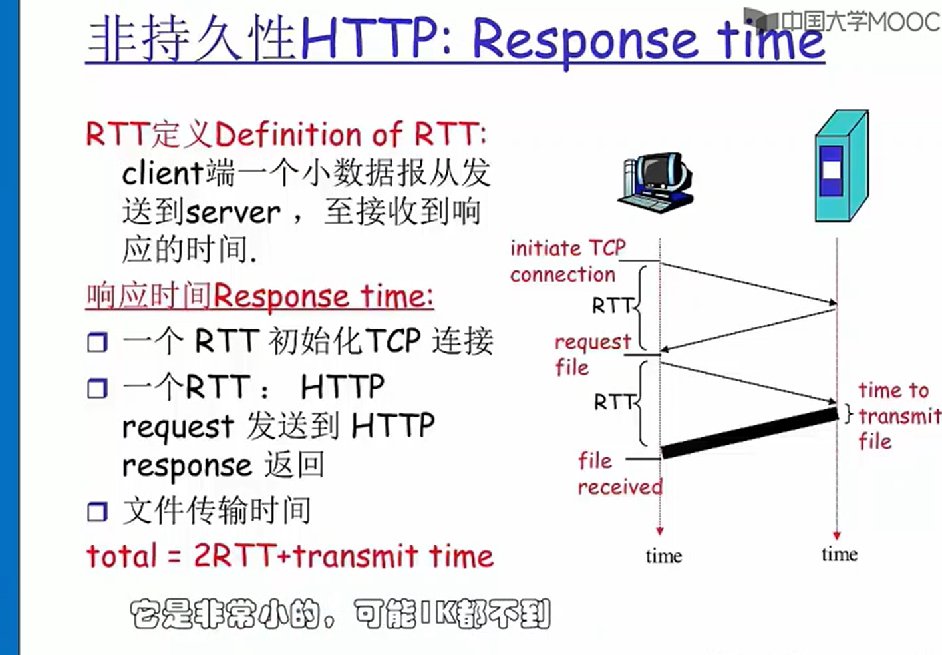

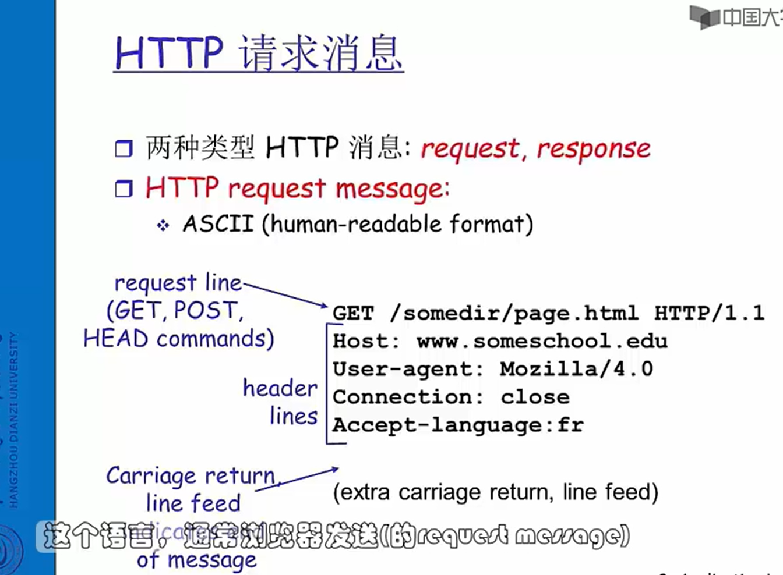

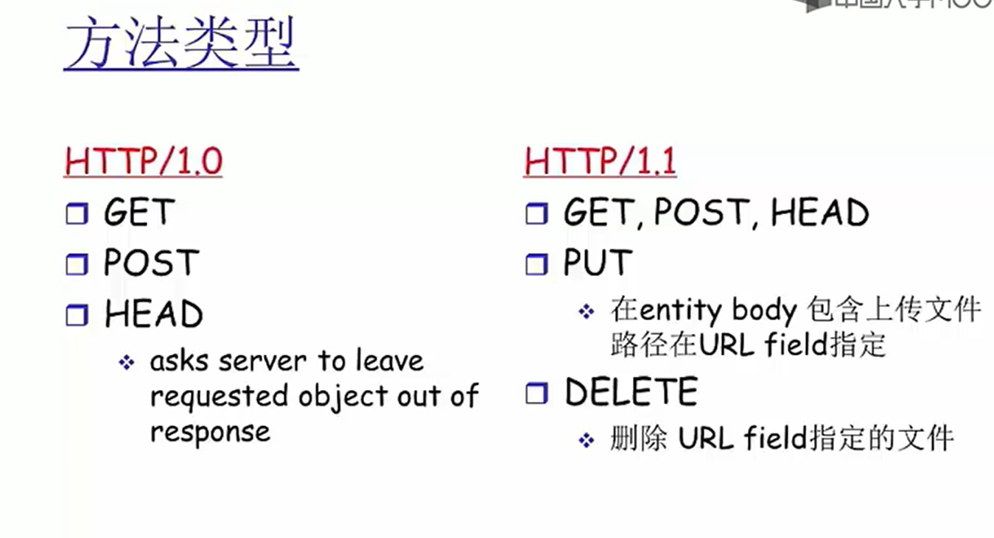

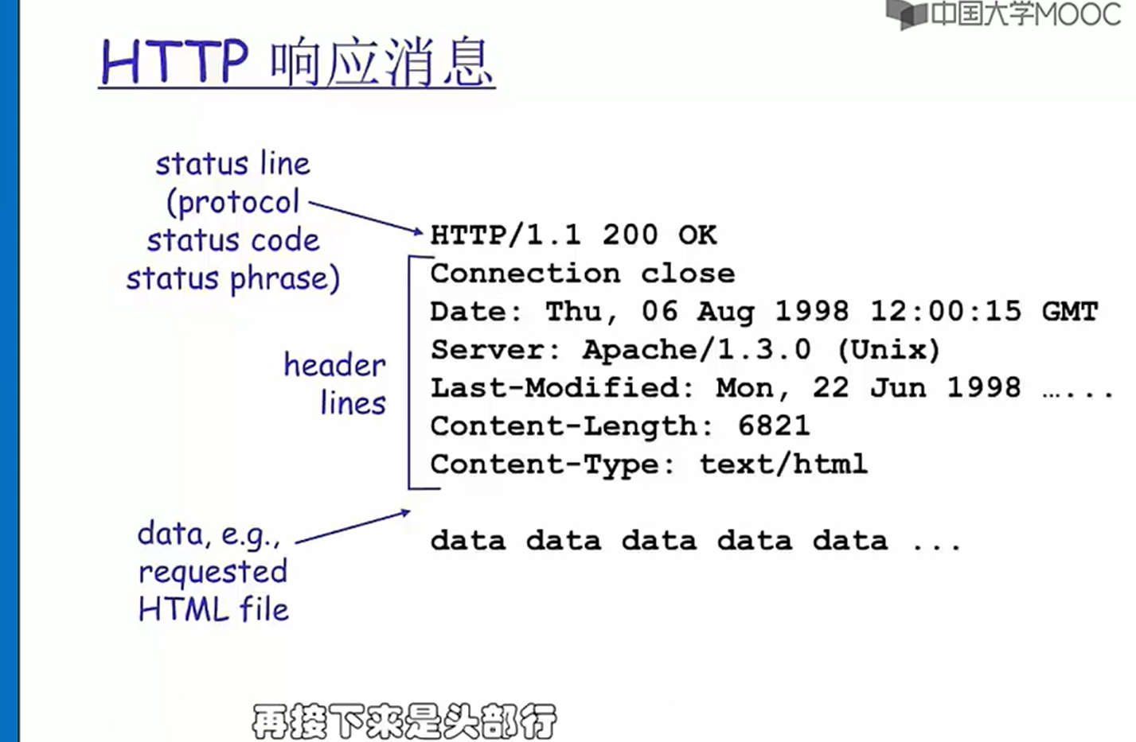

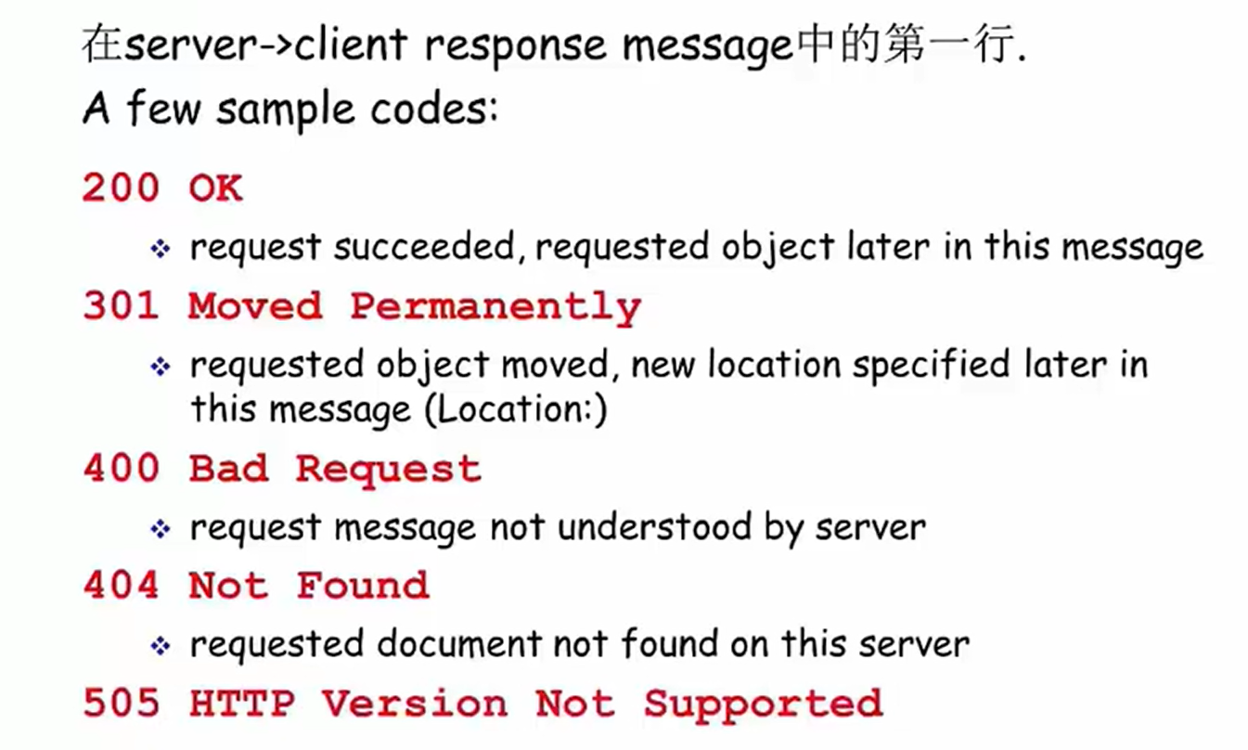

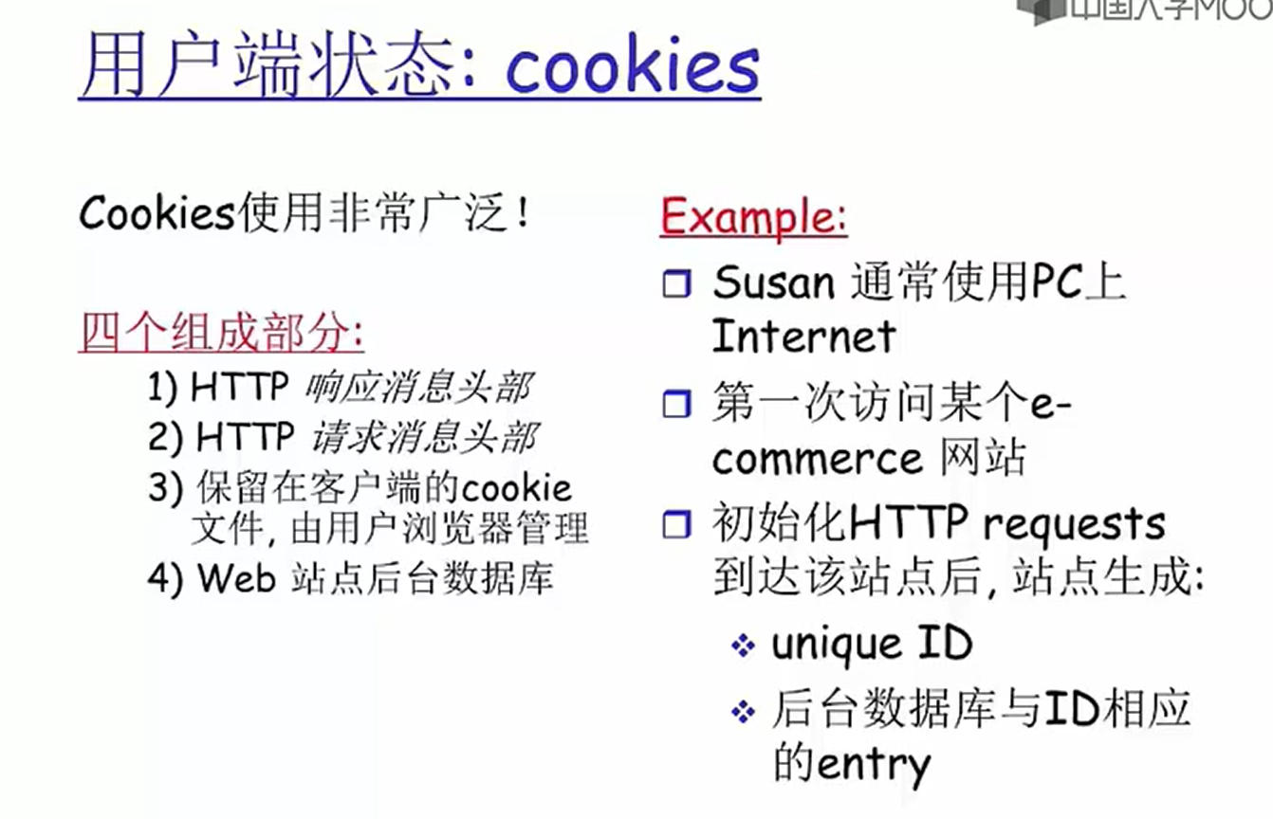

http 无状态协议

